Ferie zimowe
w szkole
2019
PLAN ZAJĘĆ DLA UCZNIÓW
KLAS I –III
od godz. 9.00 – 11.00
Poniedziałek 28.01.2019r.
Zajęcia plastyczne - origami ,zajęcia w świetlicy szkolnej
Wtorek 29.01.2019r.
Zabawy ruchowe (np. chusta Klanza), sala gimnastyczna
Środa 30.01.2019r.
Zabawy z kodowaniem, zajęcia w świetlicy szkolnej
Czwartek 31.01.2019r.
„Tańcowała igła z nitką”- zabawa z szyciem,
zajęcia w świetlicy szkolnej

Piątek 01.02.2019r.
Zabawa w teatr – chcę być aktorem, zajęcia w świetlicy
Poniedziałek 04.02.2019r.
„Szydełkowo”- proste ściegi szydełkowe
„Pomniki Głogowa” – wycieczka po mieście
Wtorek 05.02.2019r.
cd. „Szydełkowo”- proste ściegi szydełkowe
cd. „Pomniki Głogowa” – wycieczka po mieście
Środa 06.02.2019r.
cd. „Szydełkowo”- proste ściegi szydełkowe
cd. „Pomniki Głogowa” – wycieczka po mieście
Czwartek 07.02.2019r.
Zajęcia plastyczne „Co można ulepić z plasteliny” – zajęcia w świetlicy szkolnej
Piątek 08.02.2019r.
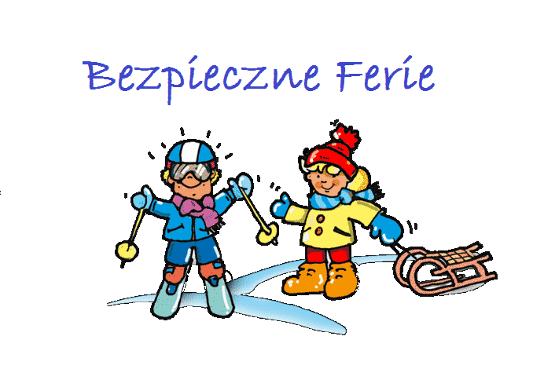
Plastyczna księgą pomysłów – kolaż „Owoce z filcu”-
zajęcia w świetlicy szkolnej

